**使用shell脚本将本地docker镜像push到docker registry镜像仓库**

本文选择在本地搭建一个docker registry镜像仓库

**环境配置**

Dockertoolbox

**操作步骤**

1. 拉取官方regisrty镜像

docker pull registry:2.1.1

1. 根据镜像registry:2.1.1创建容器myregistry，使其在后台运行，并映射5000端口到宿主机5000端口

docker run -d -p 5000:5000 --name myregistry registry:2.1.1

1. 创建一个简单的镜像。将运行中的容器myregistry提交为一个新的镜像

docker commit myregistry localhost:5000/myregistry

1. 创建一个简单的shell脚本文件push.sh，内含docker push命令

docker push localhost:5000/myregistry

**效果**

·进入myregistry容器内，可在镜像仓库中找到push进来的myregistry项目

docker exec -it myregistry bash

#cd /var/lib/registry/docker/registry/v2/repositories

#ls



·在宿主机中删除localhost:5000/myregistry镜像后，可通过docker pull再次获得localhost:5000/myregistry镜像

Docker rmi localhost:5000/myregistry

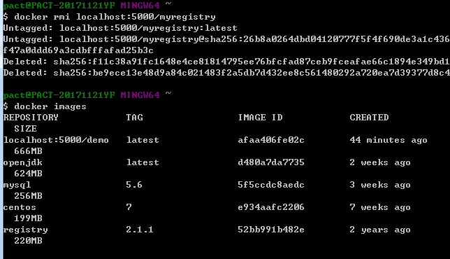

Docker pull localhost:5000/myregistry

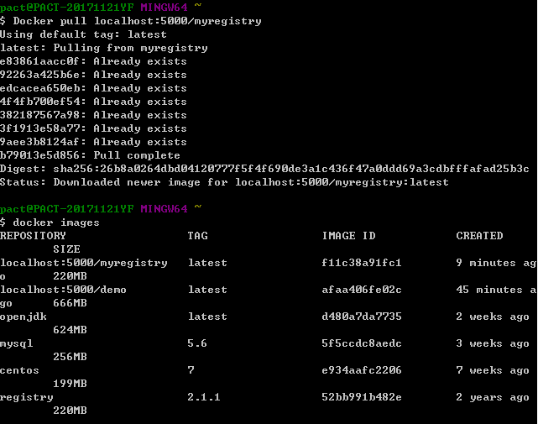

**附：**

Shell脚本文件 push.sh

